**PRAGOVKA GALLERY a THE WHITE ROOM 2021**

**Tichá síla Uncool Being: EKOLOGICKÁ ÚZKOST**

**Výpis výstav 1. bloku a jejich doprovodný program:**

**1**.**blok** **výstav: Ekologická úzkost 20. 1. - 13. 4. 2021**

**20. 1. – 13. 4. PGR: Max Vajt:** **Up in the sky.** Kurátor: Jen Kratochvil

**20. 1. – 25. 2. PGE: Adam Hudec: Vzduchoprach(y).** Kurátor: Veronika Miškovičová

**20. 1. – 25. 2. P-U: Marta Fišerová-Cwiklinski: Čtvrtý skleník.** Kurátorka: Flóra Gadó

**20. 1. – 25. 2. Foyer: Miriam Kaminská: Člověk, červeň, zem.** Kurátorka:Iva Mladičová

**20. 1. – 25. 2. TWR: Michaela Munzarová - Marcel Rozhoň: Půl /pool.** Kurátor: Viktor Čech

**EKOLOGICKÁ ÚZKOST II:**

**3. 3. - 13. 4. PGE: Eliška Perglerová: Nebezpečný odstup**. Kurátor: Šárka Zahálková.

**3. 3. - 13. 4. P-U: Kryštof Brůha: Tempestate in Futuro.** Kurátorka: Lucie Nováčková.

**3. 3. - 13. 4. Foyer: Lea Petříková, Maro Hajrapetjan: Festival neviditelného filmu.**

**3. 3. - 13. 4. TWR: Jana Preková: Vtělení**

**Doprovodný program: 1. bloku:**

**19. 1. Vernisáže: Ekologická úzkost I**: Up in the sky, Vzduchoprach(y), Čtvrtý skleník, foyer: Člověk, červeň, zem,   
**The White Room:** Půl/pool

**11. 2. Korzo Pragovka I** (předvalentýnské korzo): Jakub Tajovský: Syntetická Krajina, komentované prohlídky s kurátory, meet the artist, workshop: mapování znečištění v okolí Pragovky) a prezentace Dusts Institutu.

**25. 2. Dernisáže:** Vzduchoprachy, Čtvrtý skleník, Člověk, červeň, zem, Půl/pool. Happening na téma hraní počítačových her- diskuse nad tématy utopie (Max Vajt: Up in the sky).

**2. 3. Vernisáže**: **Ekologická úzkost II:** Nebezpečný odstup, Tempestate in Futuro, foyer: Festival neviditelného filmu- úvodní část — projekce.

**13. 3. Festival neviditelného filmu:** STOPA V HLAVĚ - FILMOVÁ DÍLNA INVENTURA: tvůrčí dílna vedená seniorkami z dílny Inventura, projekce filmu [Stopa v hlavě](https://www.facebook.com/Stopavhlave) a následná diskuse s tvůrkyněmi.

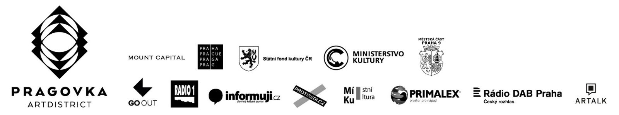

**Pragovka Gallery, Kolbenova 923/34 190 00 Praha 9**

**Metro B** – **Kolbenova, Tram č. 16** – **Poštovská. Otevřeno: út**–**čt: 14:00**–**20:00, pá**– **ne: 14:00**–**18:00**

Projekt je finančně podporován Ministerstvem kultury ČR, Hlavním městem Praha a Státním fondem kultury.

**25. 3. Korzo Pragovka II**: komentované prohlídky s umělci a kurátory jednotlivých výstav, **Festival neviditelného filmu**: DÍLNA, PŘEDNÁŠKOVÝ BLOK I. A PROJEKCE PÁSMA FILMŮ (odpolední program zahájí tvůrčí dílna pro děti vedená Maro Hajrapetjan, po workshopu následuje blok přednášek a projekce: přednáška Ley Petříkové o Alici Rahon, přednáška Kateřiny Svatoňové o ženských filmařkách, projekce pásma filmů zahraničních umělkyň (připravená Leou Petříkovou), program uzavře Notgalerie **- prezentace projektu Reinholda Zissera**, za přítomnosti autora.

**8. 4. Festival neviditelného filmu**: PŘEDNÁŠKOVÝ BLOK II na téma: *Magie a/v umění*   
a *fyzika neviditelnosti*

**13. 4. Dernisáže:** Up in the sky, Nebezpečný odstup, Fluctus 2.0, Festival neviditelného filmu

- program: prezentace projektu **Festival neviditelného filmu**, shrnutí procesu výstavy, diskuze na téma ne/viditelnosti umělců a dernisáž- setkání s umělci /meet the artists aprezentace projektu PPPportréty Lenky Chánové

Všechny programy budou v případě přetrvávajících omezení uvedeny online formou. Změna programu vyhrazena.

**Zahájení synchronizovaných vernisáží výstav můžete shlédnout na facebookovém profilu Pragovka Gallery:**<https://www.facebook.com/events/237241291231150/>

<https://www.facebook.com/pragovkagallery/>

S odstupem zhruba týdne po zahájení budou výstavy přístupné navíc také v 3D variantě na stránkách

<http://pragovkaonline.com/>

-------

Kontakt: Martin Vlček +420 776 105 987, [pr.pragovkagallery@gmail.com](mailto:pr.pragovkagallery@gmail.com)



**Pragovka Gallery, Kolbenova 923/34 190 00 Praha 9**

**Metro B** – **Kolbenova, Tram č. 16** – **Poštovská. Otevřeno: út**–**čt: 14:00**–**20:00, pá**– **ne: 14:00**–**18:00**

Projekt je finančně podporován Ministerstvem kultury ČR, Hlavním městem Praha a Státním fondem kultury.